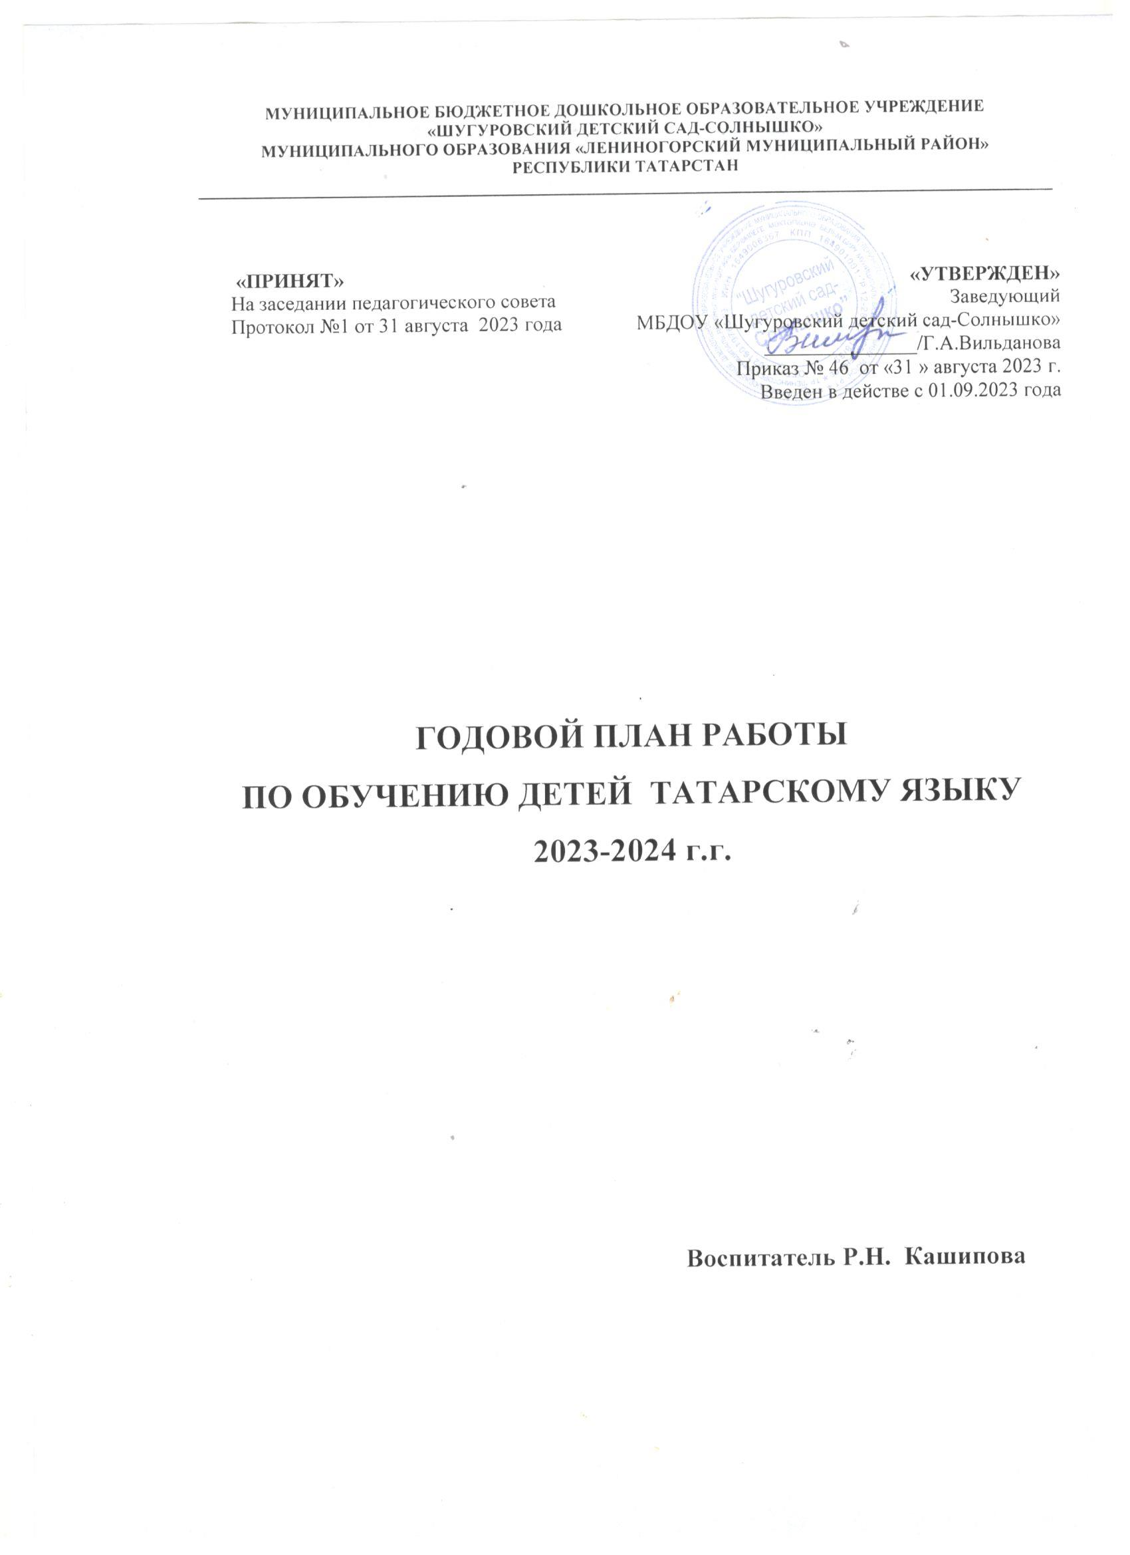
Цель:
Обучение дошкольников государственным языкам РТ в соответствии с Федеральным государственным стандартом, реализуя учебно - методический комплект (УМК).
Задачи:
1. Продолжение работы по освоению дошкольниками татарского языка через создание языковой среды в рамках УМК.
2. Продолжать работу по формированию правильной устной речи детей и умению применять ее в конкретных ситуациях, овладение основными коммуникативными способностями.
3. Воспитание основ нравственно – патриотического воспитания с учетом национально регионального компонента.
Методик-оештыру эше
Организационно-методическая работа

 | № | Наименование | Дата проведения | Ответственный
 | 1. | Собрать список детей в 1 младщей группе | Август | Воспитатель Кашипова Р.Н.
 | 2. | Составить список детей по национальному составу | Сентябрь | Воспитатель Кашипова Р.Н.
 | 3. | Оформление документации:  -перспективное планирование по обучению детей татарскому языку в 1 младшей группе;  -календарные планы по обучению татарскому языку в 1 младшей группе | Сентябрь  В течение года | Воспитатель Кашипова Р.Н.
 | 4. | Подготовка материалов по УМК, обогащение кабинета:  -дидактическими играми;  - материалами для сюжетно- ролевой игры;  - для диагностической работы с детьми. | В течение года | Воспитатель Кашипова Р.Н.
 | 5. | Разработка и подбор материалов для проведения занятий, развлечений и праздников. | В течение года | Воспитатель  Кашипова Р.Н
 | 6 | Подготовка и участие в семинарах – практикумах, педагогических советах. | В течение года | Воспитатель Кашипова Р.Н.
 | 7 | Систематическое обновление тематических информационных стендов | В течение года | Воспитатель Кашипова Р.Н.
 | 8 | Подготовка и проведение консультаций для педагогов и родителей. | В течение года | Воспитатель Кашипова Р.Н.

Балалар белән эш
Работа с детьми

 | № | Наименование | Дата проведения | Ответственный
 | 1. | Проведение НОД в 1 младшей группе (3 раза в неделю) в режимных моментах в  соответствии с УМК | В течение года | Воспитатель Кашипова Р.Н.
 | 2. | Проведение диагностики (промежуточное, итоговое) | Сентябрь 2023года  Апрель 2024 года | Воспитатель Кашипова Р.Н.
 | 3. | Коррекционная и индивидуальная работа с детьми. | В течение года | Воспитатель Кашипова Р.Н.
 | 4. | Выявление одаренных детей и привлечение к участию в конкурсах и праздниках  различного уровня | В течение  года | Воспитатель Кашипова Р.Н.
 | 5. | «Әкиятләр көне»-просмотр мультфильмов по татарским сказкам и беседа по ним | Ежемесячно | Воспитатель  Кашипова Р.Н
 | 6 | Проведение конкурса по рисункам на тему “Моя семья” “Минем гаилә” | Март | Воспитатель Кашипова Р.Н.  Воспитатели групп  Дети
Педагоглар белән эш
Работа с педагогами

 | № | Наименование | Дата проведения | Ответственный
 | 1. | Совместная работа в режиме дня по реализации УМК по обучению детей дошкольного возраста татарскому языку | В течение года | Воспитатель Кашипова Р.Н.
 | 2. | Подготовка практических материалов для закрепления воспитателей групп игр и лексического минимума по возрастам в соответствии с  темами | В течение года | Воспитатель Кашипова Р.Н.
 | 3. | Отражение УМК в календарных планах воспитателей групп | В течение года | Воспитатель Кашипова Р.Н.
 | 4 | Индивидуальное консультирование, беседы по УМК | В течение года | Воспитатель Кашипова Р.Н.
 | 5 | Консультации для воспитателей групп  1. «Закрепление пройденного материала по обучению детей  татарскому и родному языкам в рамках УМК»  2. «Применение сюжетно – ролевых игр для обучения детей  государственным языкам РТ в режимных моментах» | Октябрь  Март | Воспитатель Кашипова Р.Н.
 | 6 | Пополнение у педагогов материалов, отражающих работу по УМК (картотека, диалоги для дидактических игр, словарный минимум, планирование ООД, памятки и т.д.) | В течение года | Воспитатель Кашипова Р.Н.

Педагоглар белән эш
Работа с педагогами

 | № | Наименование | Дата проведения | Ответственный
 | 1. | Подготовка наглядной информации для родителей (размещение на информационных стендах в группах) | В течение года | Воспитатель Кашипова Р.Н.
 | 2. | Участие в работе родительских собраний:  - Задачи реализации УМК  - Итоги освоения проектов в соответствии с возрастными  особенностями детей | Сентябрь  Май | Воспитатель Кашипова Р.Н.
 | 3. | Оформление консультаций  -«Что такое УМК?»  -«Онлайн-школа обучения татарскому языку «Ана теле»  -«Туган телдә сөйләшәбез» | В течение года | Воспитатель Кашипова Р.Н.
 | 4 | Анкетирование родителей | Сентябрь | Воспитатель Кашипова Р.Н.
 | 5 | Проведение конкурса по рисункам на тему “Моя семья” “Минем гаилә” | Март | Воспитатель Кашипова Р.Н.  Воспитатели групп  Родители

